东北大学大学生创新训练项目
中期检查操作手册（学院管理员）

以下为学院管理员登录系统进行中期检查项目审核流程、包括学院管理员中期检查的流程审核、项目延期、项目终止审核。

一、前期准备工作

浏览器

支持IE、360、Google Chrome、Firefox等主流浏览器。（推荐Google Chrome，

如使用其他类型浏览器请开启极速模式）

通过校园网，直接使用VPN登录
登录东北大学官网http://www.neu.edu.cn/，选择“一网通办”，进入“个人信息门户”
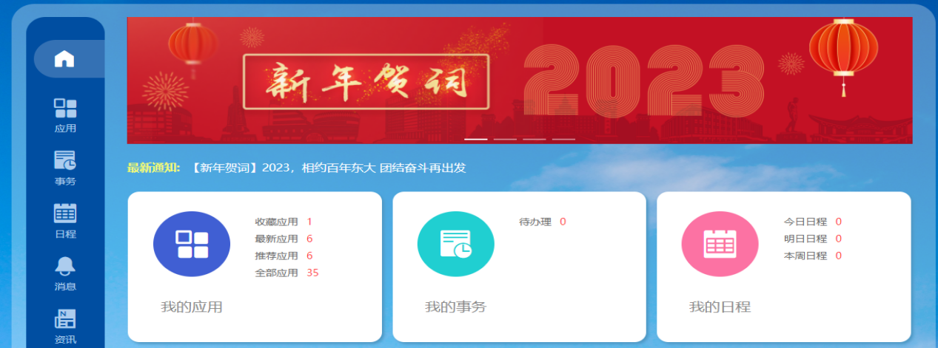
在所有应用中，选择VPN
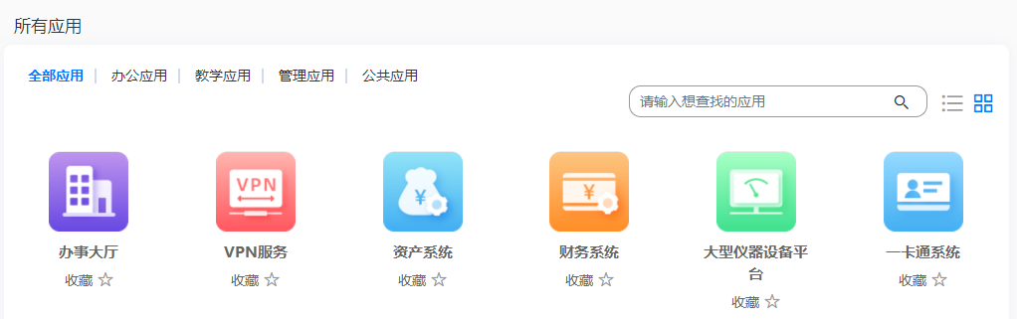
接着，在校内网站中，选择创新创业管理系统
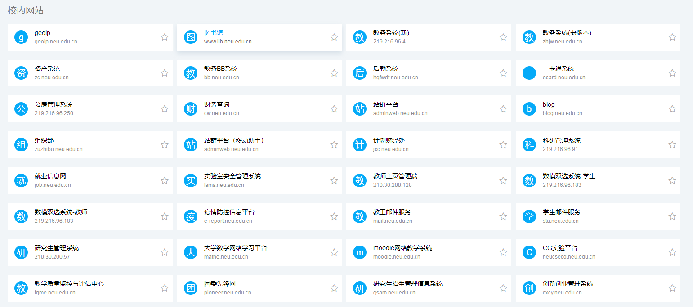

二、项目信息审核

1.网端登录
登录网址：http://cxcy.neu.edu.cn/
第一步：点击官网右上角“指导教师”角色登录。输入统一身份认证的账号密码。

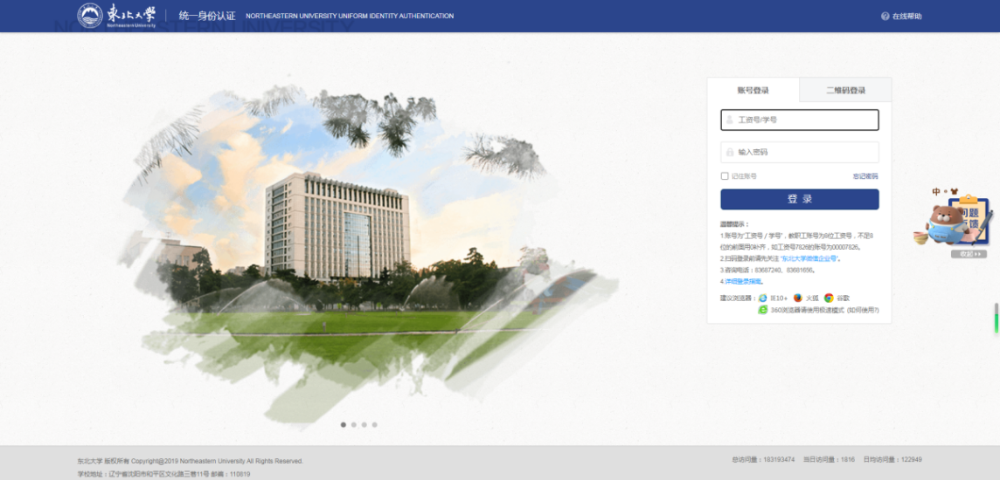
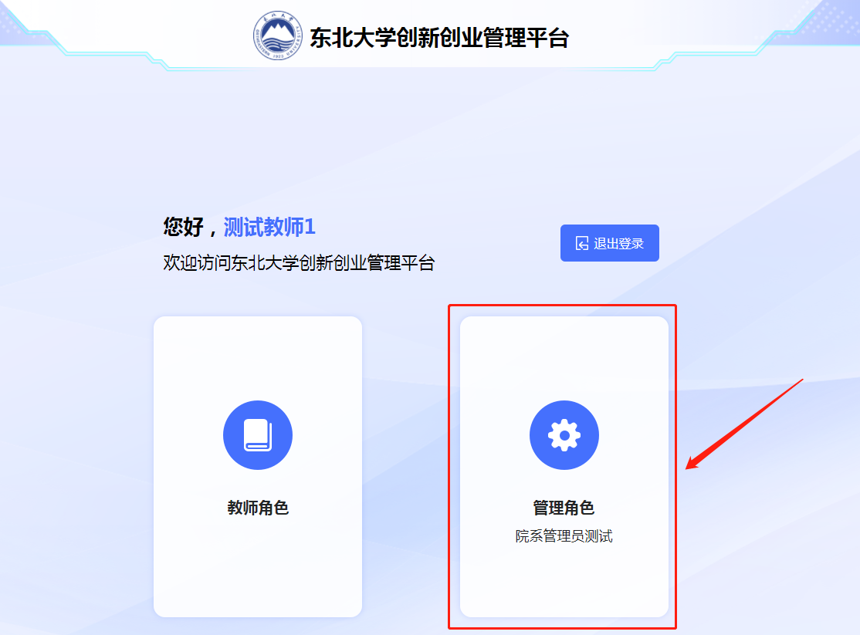

点击“大创项目”，选择管理的大创项目年份进入，十九批为2025年项目。
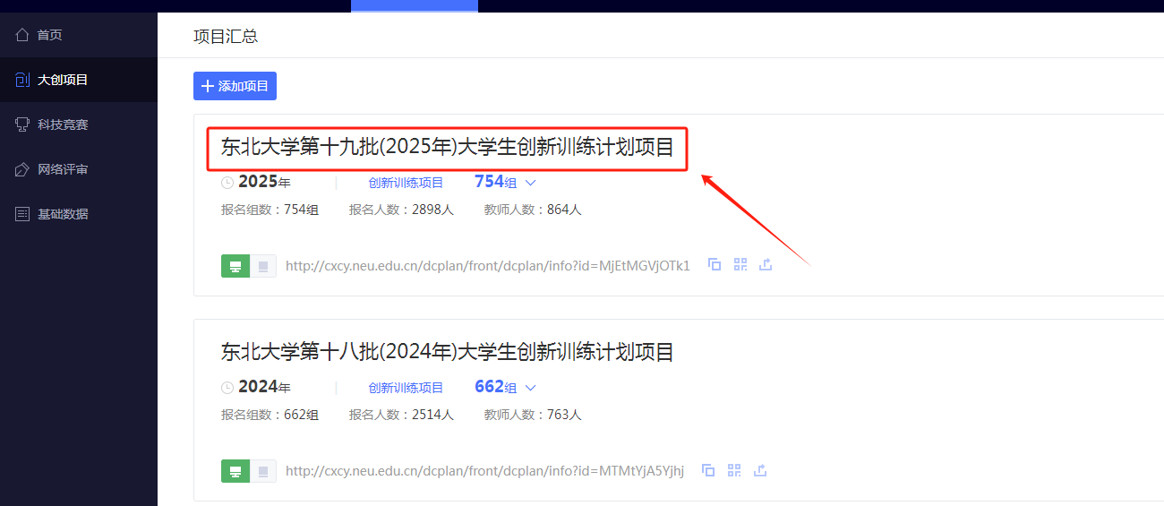

2.中期检查审核

2.1管理项目
选择对应的管理大创项目的年份，管理查看本学院的报名情况。
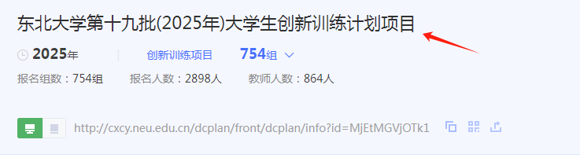
第一步点击“中期检查”，第二步点击“项目管理”。这一步查看中期待学院审核的项目。
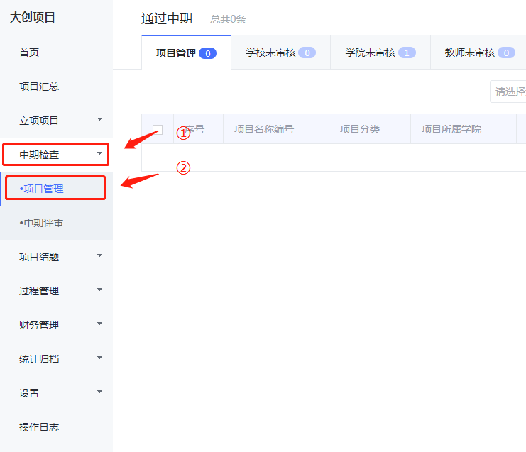

2.2操作功能栏
- 查看中期信息：点开后查看“中期检查报告书”，然后继续点击下载，查看申请书
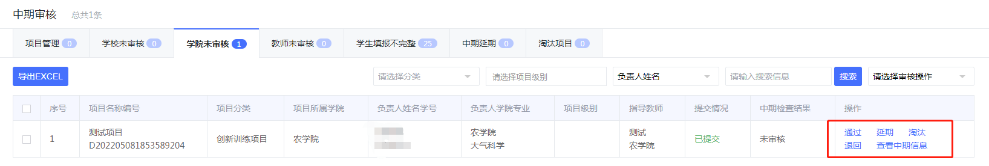
- 通过：代表学院通过此项目到学校审核，学院审核完成。
- 延期：延期申请此项目申请延期，将不参与今年的中期。
- 淘汰：该项目不符合中期检查标准，由学院决定淘汰该项目，学生将无法继续参加。
- 退回：退回到学生端由学生重新修改后提交，提交需要重新由指导教师审核（若未开启指导教师审核跳过该流程），审核完成后再由学院审核。

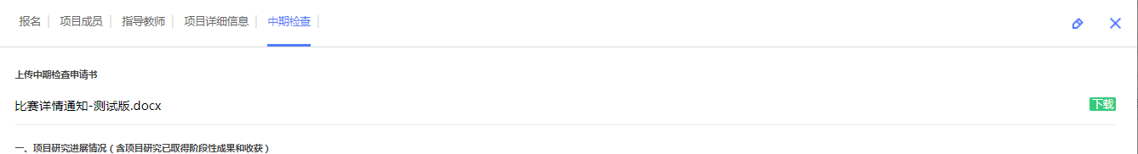
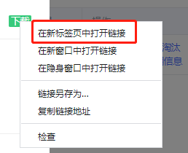
（如果文件为pdf格式，鼠标右键点击在新标签页中打开链接可实现在线预览）

批量操作栏，用于批量通过项目使用，选中后的项目将全部通过。
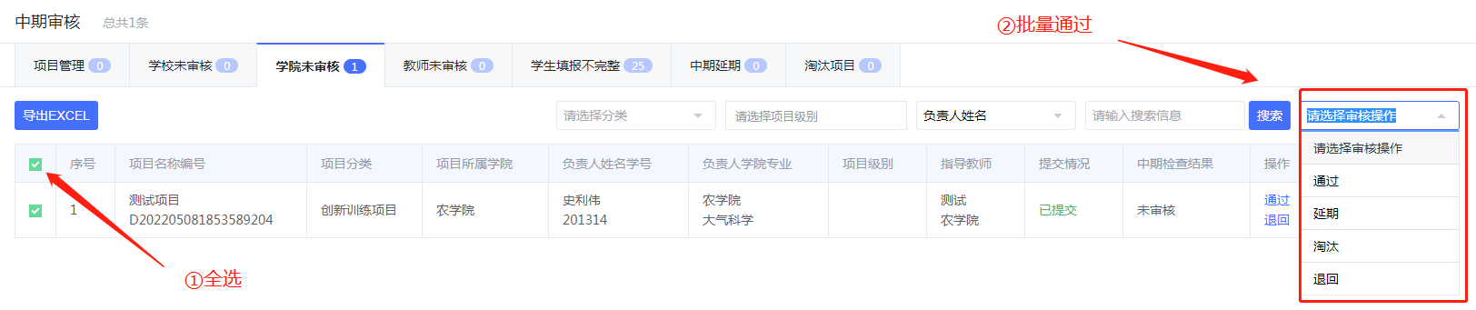

※通过完成后，学院审核完成。

3.中期延期审核
由学生提交申请到指导教师审核，通过后由学院审核，最终由学校审核。延期项目最后由学校撤销。
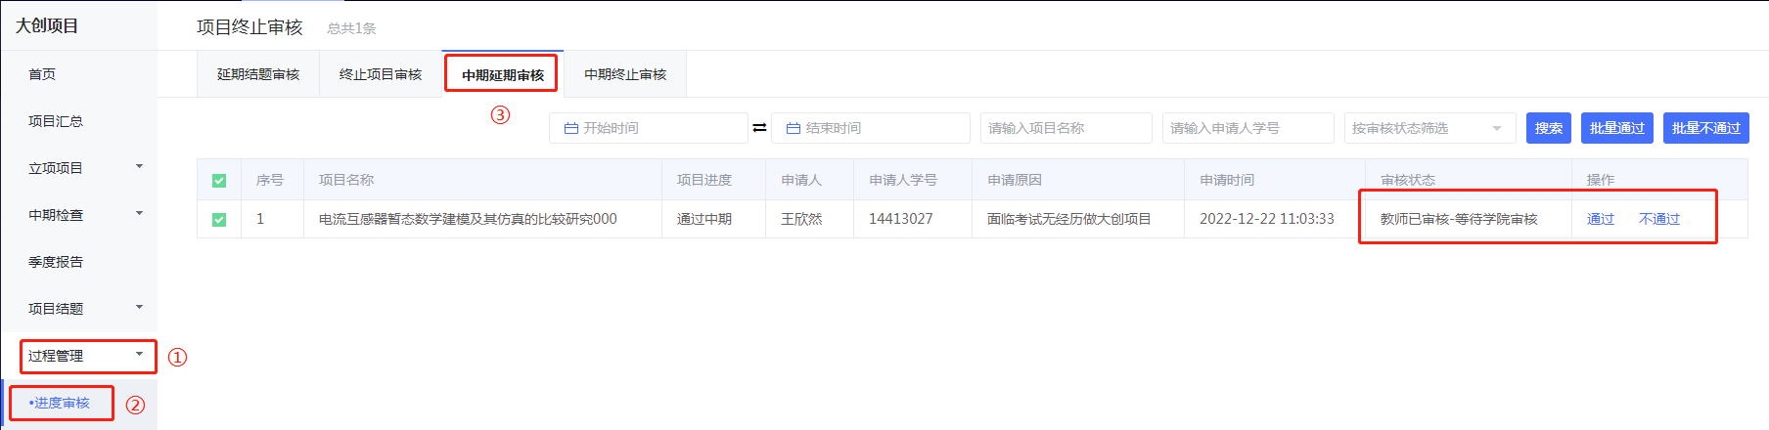

4.中期终止审核
由学生提交申请到指导教师审核，通过后由学院审核，最终由学校审核。
